«Туристический вояж по Самарскому краю»
(конспект занятия для детей старшего дошкольного возраста)
Фролова О.А., воспитатель

Цель: расширить и обогатить представления детей о достопримечательностях Самарского края.

Задачи:
- формировать у детей историко-краеведческие представления о Самарском крае посредством технологии «Открытая коммуникация»;
- развивать связную диалогическую и монологическую речь;
- обогащать словарь детей новыми понятиями: вояж, наследие, слобода, одиссея;
- дать понимание важности сохранения культурного наследия Самарского края;
- воспитывать у детей патриотических чувств к Самарскому краю.

Материалы: макет из фанеры (40x60), покрытое фетром разного цвета (зоны); дорога-маршрут (само клеящая бумага); мешочек, картинки профессий (корреспондент, фоторепортёр, оператор, экскурсовод, турист, гид); машинка с магнитом (металлическая); здания: АвтоВАЗ-высотка, технический музей имени К.Г. Сахарова-военная техника, театр «Пилигрим», замок Гарибальди, ГЭС, крепость Богатырская слобода (выполненные из фанеры и фотографий), искусственные деревья -Самарская Лука, человечки из воздушного пластилина; микрофон, фотоаппарат; папки для документов, в которые вложены карточки с картинками ламинированные (9x13), и фотографиями (10x15)- 7 достопримечательностей Самарского края для выполнения заданий; контейнер-саквояж; эмблема Ладья, самолётик, театральная маска, фигурка рыцаря, фигурка богатыря, фонарик, лисёнок-талисман; альбомные листы формата А5, изо материал, клей, самодельная киноплёнка, телевизор, ноутбук, презентация «Туристический вояж по достопримечательностям Самарского края», медали «Навигатор Дошколят».
Предварительная работа: чтение легенд, былин, преданий о Самарском крае; рассматривание энциклопедий, иллюстраций моделей автомобилей, картин с изображением богатырей. Все задания дети выполняют, передвигаясь от центра к центру, по словесным указаниям педагога (АвтоВАЗ-музей техники К.Г. Сахарова – в центре конструирования, театр «Пилигрим»- центр театра и музыцырования, замок Гарибальди-центр творчества, ГЭС- центр-экспериментирования, Богатырская слобода- Самарская Лука –центр познания).

Логика образовательной деятельности

Этапы | Содержание деятельности | Методические указания
Мотивационно-целевой  Содержательно-деятельностный  Оценочно-рефлексивный | Педагог вносит в группу макет достопримечательностей Самарского края, кукол Навигашу и Маршрутика (макет накрыт платком). (Приложение № 10)  Педагог открывает макет.  Педагог предлагает выбрать картинки, предметы.  «Галерея АвтоВАЗа»  Дети подходят к макету, и передвигают машинку к первой достопримечательности  Дети рассматривают марки автомобилей на экране (модели от Жигулей до Лады).  Дети-туристы выкладывают автомобильный ряд из карточек. (Приложение № 1).  Экскурсовод прощается с детьми, и дарит эмблему ВАЗ.  «Технические чудеса»  Дети подходят к макету, и передвигают машинку ко второй достопримечательности.  Дети рассматривают экспонаты техники на экране.  Дети-туристы выполняют задание (подводная лодка-пароход, поезд-трамвай и т.д.) (Приложение № 2)  Экскурсовод прощается с детьми, и дарит самолётик.  «Легенды Жигулей»  Дети подходят к макету, и передвигают машинку к третьей достопримечательности.  Дети –туристы рассматривают на экране иллюстрации из произведений о Самарском крае, отвечают на вопросы, и из карточек выбирают правильный ответ.  (Приложение № 3)  Экскурсовод прощается с детьми, и дарит театральную маску.  «Мифический замок»  Дети подходят к макету, и передвигают машинку к четвёртой достопримечательности.  Дети-туристы отбирают картинки с экспонатами, которых нет в замке.  (Приложение № 4)  Экскурсовод прощается с детьми, и дарит статуэтку рыцаря.  «Одиссея электричества»  Дети подходят к макету, и передвигают машинку к пятой достопримечательности.  Дети-туристы из карточек выкладывают цепочку событий появления электричества. (Приложение № 5)  Дети прощаются, и экскурсовод дарит детям фонарик.  «Собери богатыря в поход»  Дети подходят к макету, и передвигают машинку к шестой достопримечательности.  Дети-туристы выкладывают из карточек маршрут к Богатырской слободе.  (Приложение № 6)  Дети-туристы подбирают карточки с одеждой-снаряжениями богатыря. (Приложение № 7)  Экскурсовод прощается с детьми и дарит им фигурку богатыря.  «Наследие Самарской Луки»  Дети подходят к макету, и передвигают машинку к седьмой достопримечательности.  Дети-туристы выполнят задание.  (Приложение № 8-9)  Гид прощается с детьми и дарит им фигурку- талисман лисёнок.  Дети возвращаются в студию.  Дети делятся впечатлениями.  Дети рисуют, и приклеивают свои рисунки на киноплёнку.  Вручение детям медалей «Навигатор Дошколят».   | Педагог: ребята, посмотрите кто к нам пришел!  Навигаша: здравствуйте, ребята, мы к вам пришли, чтобы продолжить снимать интересные репортажи для передачи о чудесах Самарского края.  Маршрутик: сегодня мы отправиться в туристический вояж по достопримечательностям родного края на автомобиле.  Педагог: ребята, а вы знаете что такое вояж?  Вояж- это поездка, путешествие, в процессе которого можно увидеть много нового, интересного. Прежде чем отправиться в вояж, давайте выберем, кто какую роль будет выполнять  (в мешочке лежат картинки с профессиями-корреспондент, фоторепортёр, оператор, турист, экскурсовод, гид).  Педагог: вот теперь мы готовы, берём с собой всё необходимое для снятия репортажей и в путь (дети берут микрофон, фотоаппарат, видеокамеру, блокноты).  Корреспондент: ребята, наша первая остановка, нас встречает экскурсовод, передаю ему слово.  Экскурсовод: здравствуйте, ребята, мы рады приветствовать вас на Волжском автомобильном заводе, где конструируются, собираются и выпускаются легковые автомобили марки Лада.  Корреспондент: а какие марки автомобилей выпускают на заводе?  Экскурсовод: модельный ряд разнообразный: копейка, шестёрка, Нива, семёрка, девятка, десятка, Калина, Гранта, Ларгус, Веста.  Педагог: а сейчас ребята задание-нужно из карточек выложить автомобильный ряд от Жигулей до Лады. Какие, вы, молодцы.  Экскурсовод: ребята, приходите к нам ещё раз на экскурсию, и вы увидите, как автомобиль собирается и сходит с конвейера. До новых встреч.  Корреспондент: ребята, вы узнали место нашей второй остановки? (ответы детей). Правильно-это технический музей имени К.Г. Сахарова, и сейчас экскурсовод нам расскажет о нём.  Экскурсовод: здравствуйте, ребята, вы находитесь в самом большом в России музее техники. В нашем музее находятся экспонаты космической, военной, воздушной, наземной и водной техники.  Педагог: а сейчас, ребята логическое задание-нужно подобрать из карточек пару.  Экскурсовод: приезжайте к нам, и приглашайте своих друзей. До новых встреч.  Корреспондент: отправляемся в путь, наша третья остановка, и нас встречает экскурсовод.  Экскурсовод: дорогие, друзья вы находитесь в старинном театре «Пилигрим», где живут куклы.  Корреспондент: а, что мы можем посмотреть в вашем театре?  Экскурсовод: в нашем театре вы можете посмотреть сказки, представления с участием кукол. И сейчас у нас новые премьеры про Самарский край.  Корреспондент: ребята, а вы знаете художественные произведения о нашем крае? (ответы детей).  Педагог: ребята, перед вами афиша представлений, внимательно на неё посмотрите, и правильно ответив на мои вопросы, вы узнаете какие представления сейчас можно посмотреть в театре «Пилигрим»:  - Рассказ о двух реках? (Волга и Вазуза)  - Легенда о щедром разбойнике? (Пещера)  - Придание о известном кургане? (Царёв курган)  - Сказка о женщинах-воинах? (12 сестёр)  - Легенда о старухе, в честь которой назвали село? (Жигулиха)  Молодцы, отгадали все произведения.  Экскурсовод: ребята, приглашаем вас на новые спектакли. До новых встреч.  Корреспондент: ребята, а это что чудо-дом? (ответы детей). Да, это замок Гарибальди, передаю слово экскурсоводу.  Экскурсовод: ребята, вы находитесь в селе Хрящёвка, а это мифический замок, в котором находятся скульптуры рыцарей, мифических животных, красивые клумбы и фонтан.  Педагог: ребята, посмотрите внимательно на экран, и кажите что вы видите? (ответы детей). А теперь из предложенных карточек отберите те, на которых изображены экспонаты, которых нет в замке. Совершенно правильно.  Экскурсовод: спасибо, ребята, что посетили наш замок, приезжайте к нам ещё. До новых встреч.  Педагог: а сейчас, ребята, я предлагаю немного отдохнуть и поиграть в игру «Что в поход с собой возьмём»  Что в поход с собой возьмём, если мы туда пойдём?  Очень быстро отвечайте, но смотрите не зевайте.  Называю я предмет, он подходит или нет?  Если «да» в ладоши хлопни.  Если «нет» ногою топни.  Котелок, утюг, расчёска, пылесос, сачок и соска,  Носовой платок, подушка, рюкзачок, меч и клюшка.  Молоток, верёвка, нож.  Ну а соль с собой возьмёшь?  Корреспондент: отправляемся дальше в путь, и мы с вами находимся на самом крупном энергетическом объекте. А как он называется нам расскажет экскурсовод.  Экскурсовод: ребята, это Жигулёвская электростанция, которая благодаря воде, снабжает электричеством весь город. А вы знаете как появилось электричество? (ответы детей). Сейчас вы узнаете о одиссеи электричества. А что такое одиссея? Одиссея-это богатое событиями путешествие.  Педагог: сейчас мы вместе с ребятами узнаем о его появлении, и выложим цепочку событий появления электричества.  Корреспондент: большое спасибо за информацию, и до новых встреч.  Корреспондент: ребята, а сейчас мы с вами находимся в самом историческом месте Самарского края, которое находится на берегу реки Волга. Передаю слово экскурсоводу.  Экскурсовод: дорогие гости, мы рады приветствовать вас в Богатырской слободе. Слобода-это большое историческое село. Маршрут до неё интересный, как в сказке: сначала на пути вы увидите камень с направлением движения, затем нужно пройти по деревянному мосту, в конце которого стоят ворота с богатырями, за воротами вы увидите старинную крепость, в которой находится музей богатырской славы.  Корреспондент: а что ещё мы можем интересного увидеть в Богатырской слободе?  Экскурсовод: у нас проходят состязания русских богатырей, и совершить прогулку на парусно-речном судне Ладья по реке Волга.  Педагог: ребята, а вы знаете как выглядит русский богатырь? (ответы детей). Сейчас я вам предлагаю собрать богатыря в поход. Наш богатырь готов пойти в поход, молодцы.  Корреспондент: большое спасибо за экскурсию, и до новых встреч.  Корреспондент: Ну, вот ребята, мы с вами добрались до конечной остановки нашего туристического вояжа. И нас встречает гид, передаю ему слово.  Гид: добро пожаловать в национальный парк-заповедник Самарская Лука.  Корреспондент: а, что интересного мы можем увидеть в национальном парке?  Гид: в Самарской Луке вы увидите наследие Самарского края-это природные и созданные человеком объекты: достопримечательности, красивые горы, и конечно же представители животного-растительного мира, которые занесены в Красную книгу.  Педагог: ребята, знают о Самарской Луке, мы о ней много читали. Ребята, сейчас я вам буду задавать вопросы, а вы будите показывать карточки с правильными ответами:  - талисман Самарской Луки? (лиса)  - Мудрое дерево Самарской Луки? (дуб исполнения желаний)  - Известная гора с лестницей? (Стрельная)  - редкое животное, занесённое в Красную книгу? (слепушок)  - редкое растение, занесённое в Красную книгу? (Венерин башмачок)  - редкое насекомое, занесённое в Красную книгу? (махаон)  - редкая птица, занесённая в Красную книгу? (беркут)  - редкая рыба, занесённая в Красную книгу? (судак).  Гид: какие, вы, молодцы, приезжайте к нам на экскурсии, чтобы увидеть много нового и интересного. Счастливого вам пути.  Педагог: внимание, съёмка закончена, все спасибо за работу, мы возвращаемся в телестудию, чтобы смонтировать передачу о нашем туристическом вояже.  Рефлексия.  Навигаша: ребята, мы рады вас снова видеть в медиа-студии, что вы увидели, что нового узнали? (ответы детей)  Маршрутик: ребята, я вам предлагаю нарисовать, самые интересные места и события, которые вы сегодня увидели. Ваши рисунки, мы приклеим на киноплёнку, и сделаем её фотомонтаж.  Педагог: наша передача готова. Ещё раз всем спасибо за работу, завтра мы посмотрим, что у нас получилось.

Приложение 1

«Галерея АвтоВАЗа»

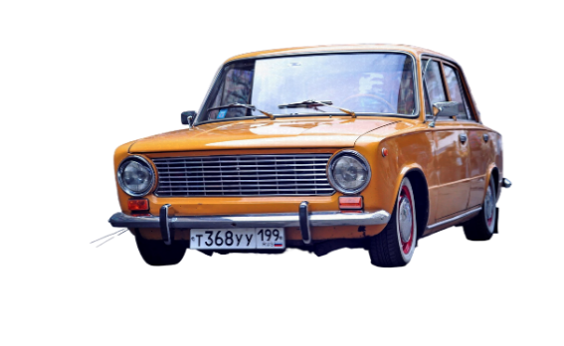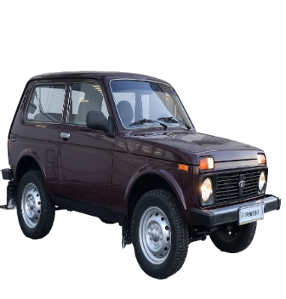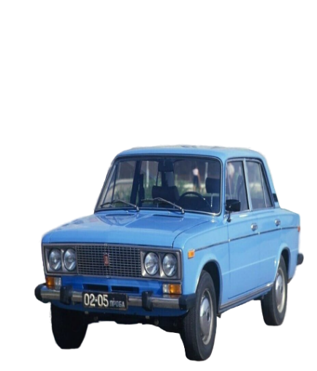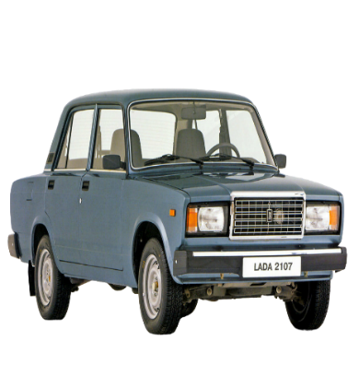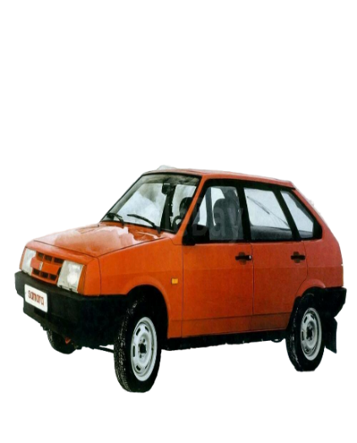

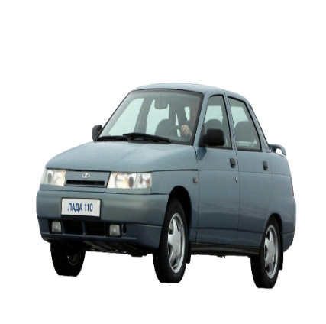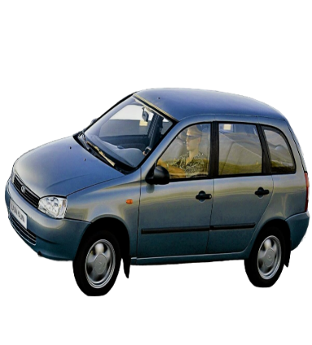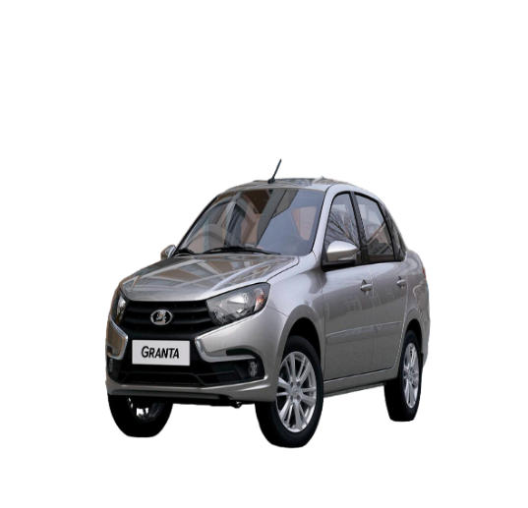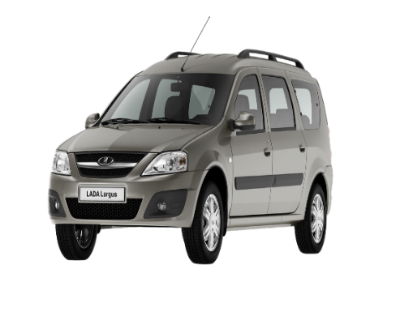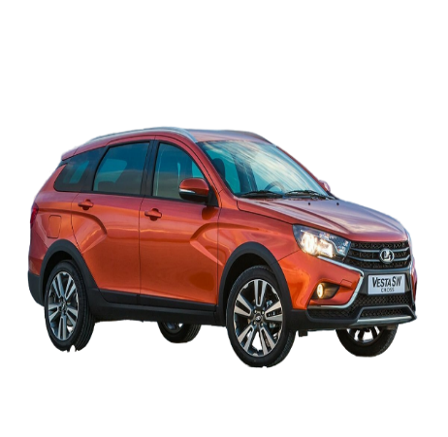

Приложение 2

«Технические чудеса»

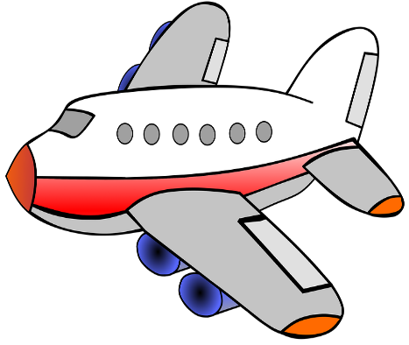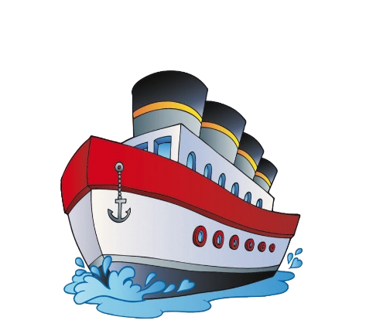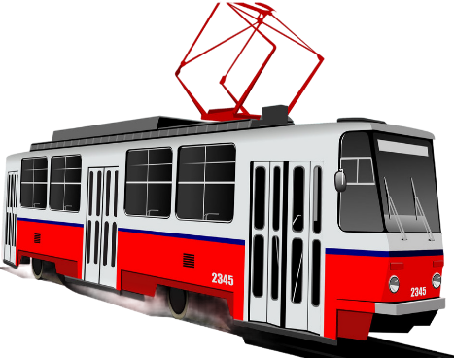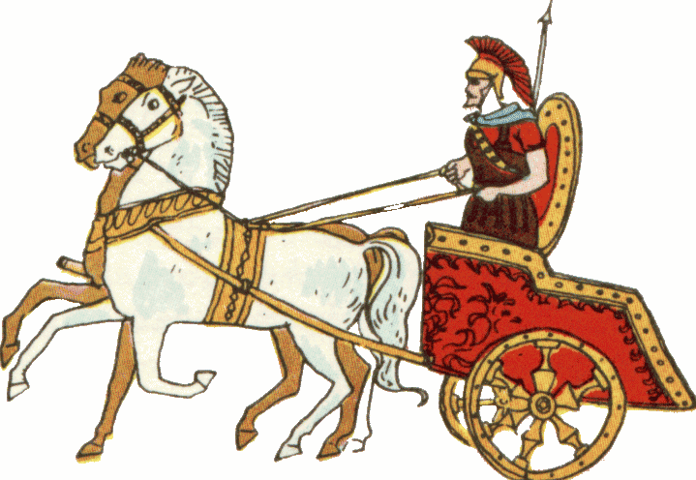

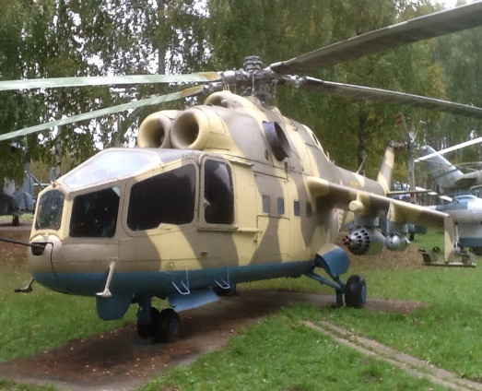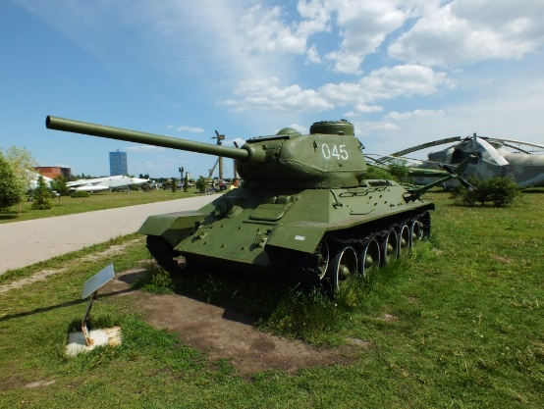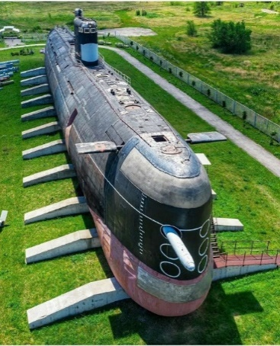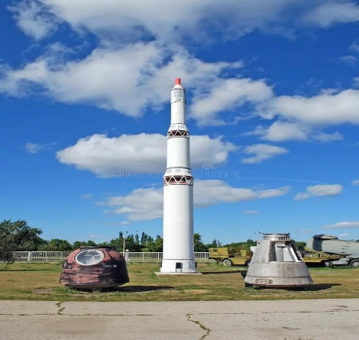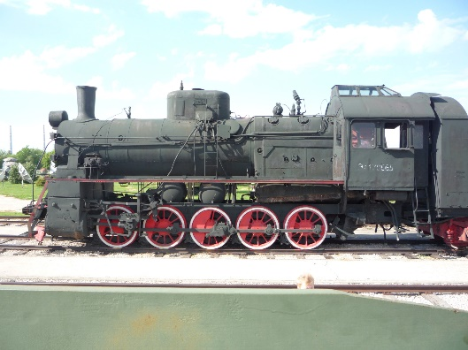

Приложение 3
«Легенды Жигулей»

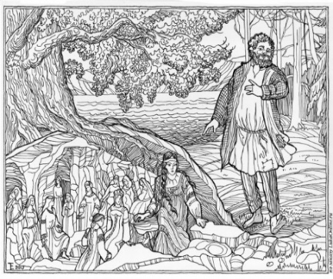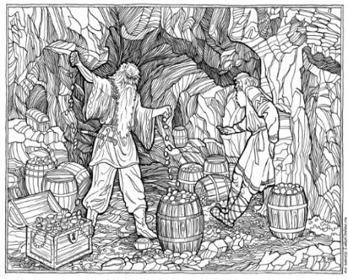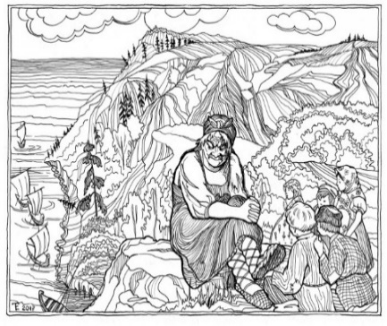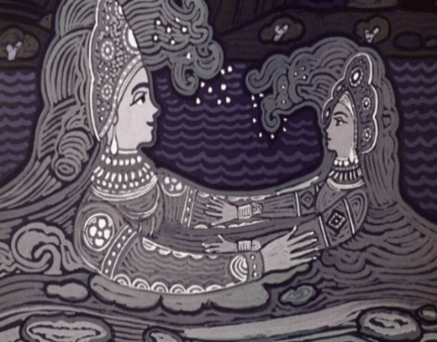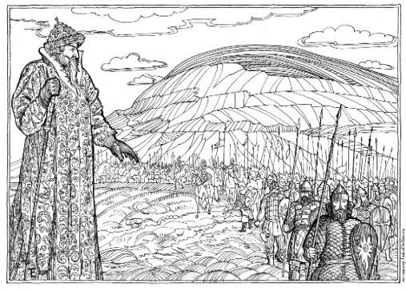
«Царёв курган»
«Волга и Вазуза»
«Жигулиха»
«Пещера»
«12 сестёр»

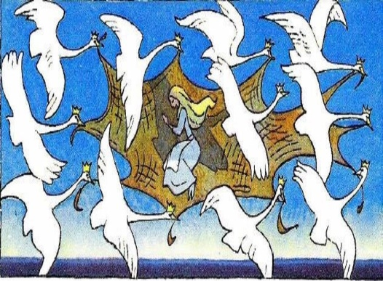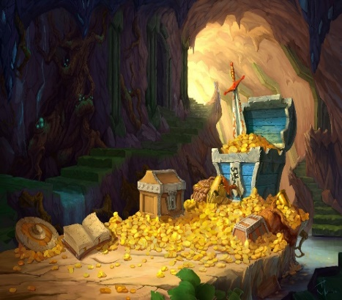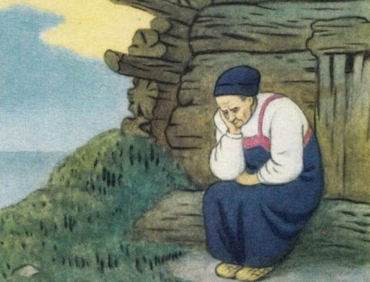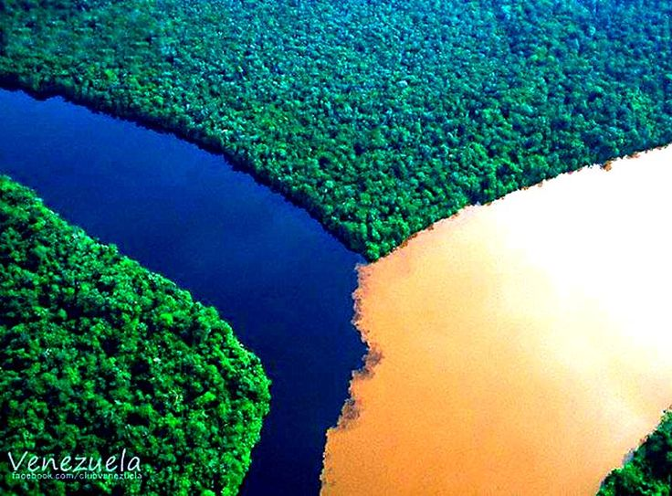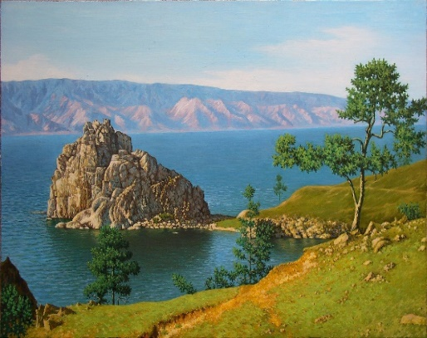

Приложение 4

«Мифический замок»

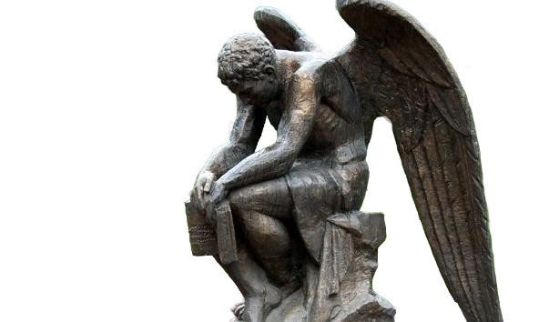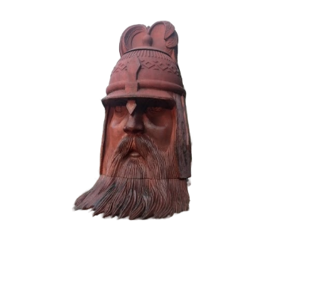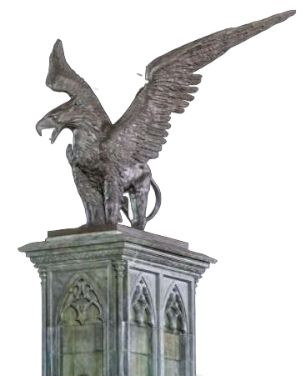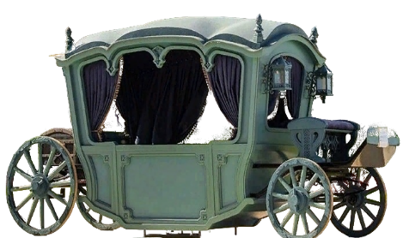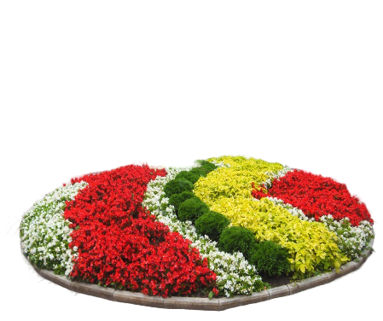

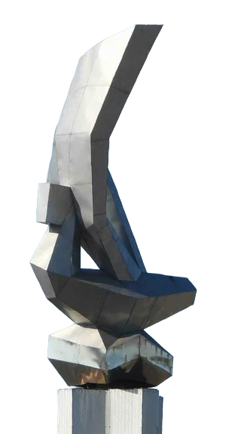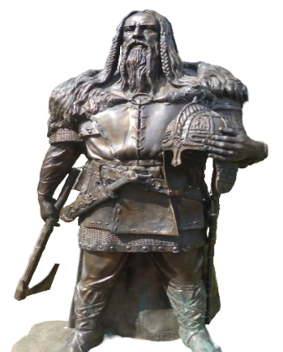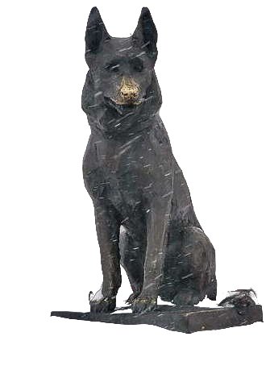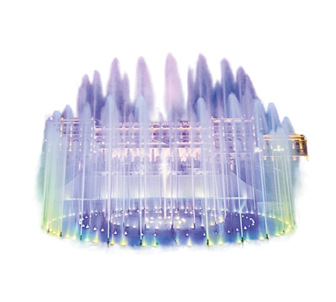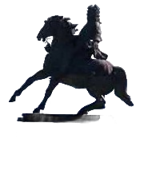

Приложение 5

«Одиссея электричества»

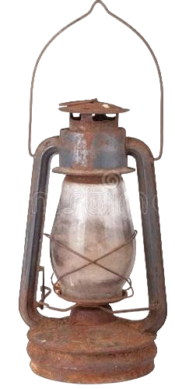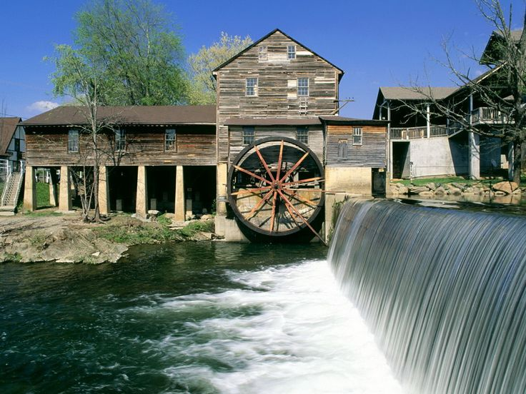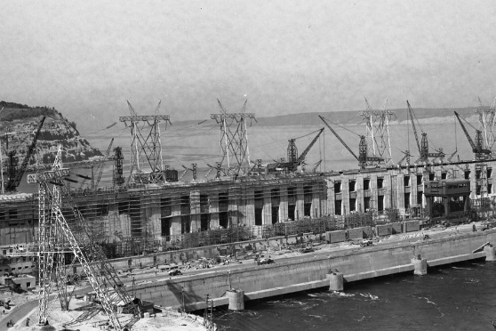

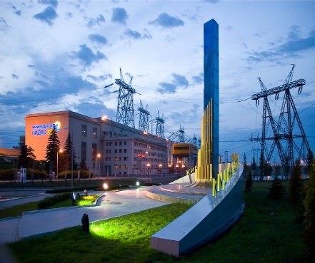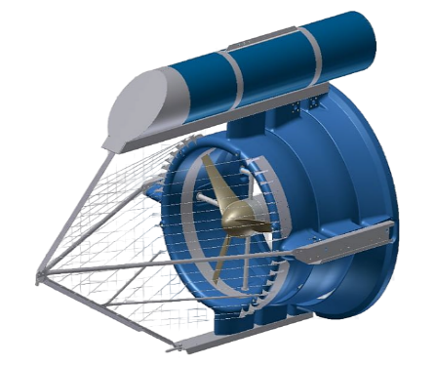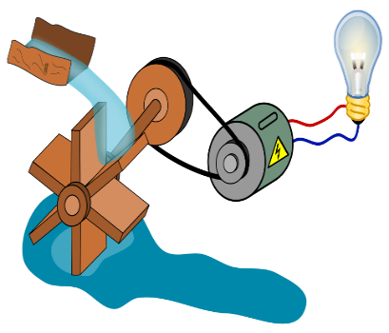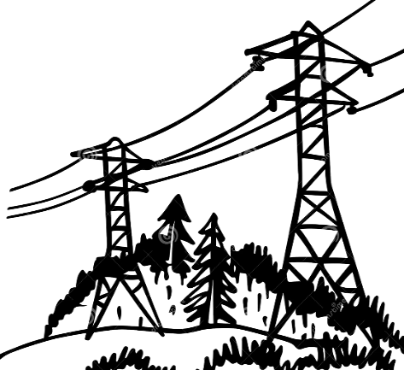

Приложение 6

«Богатырская слобода»

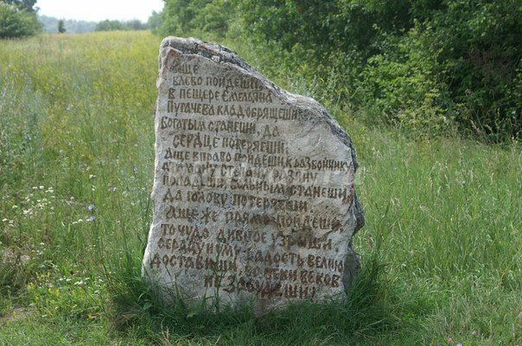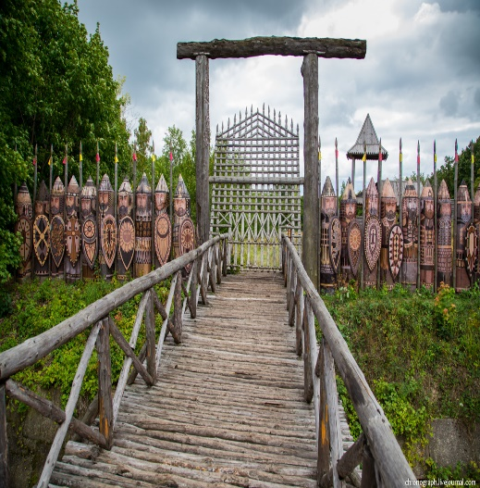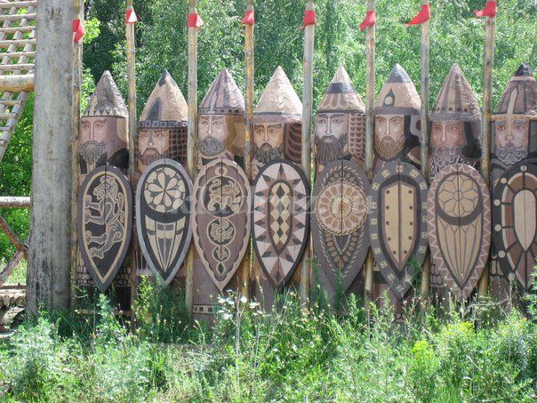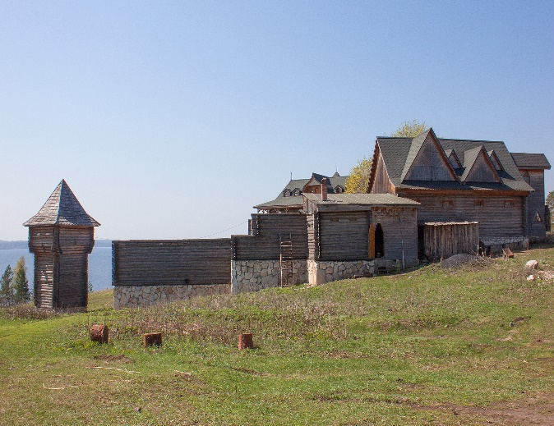

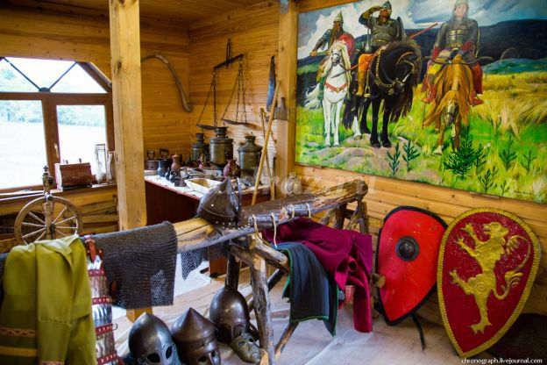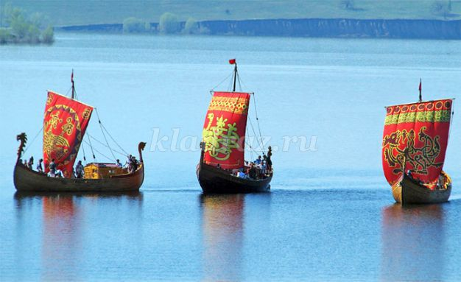
Приложение 7

«Собери богатыря в поход»

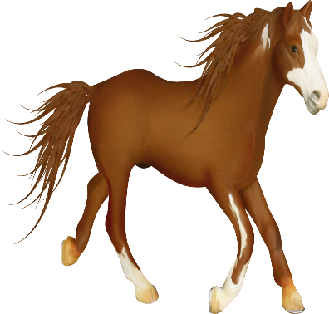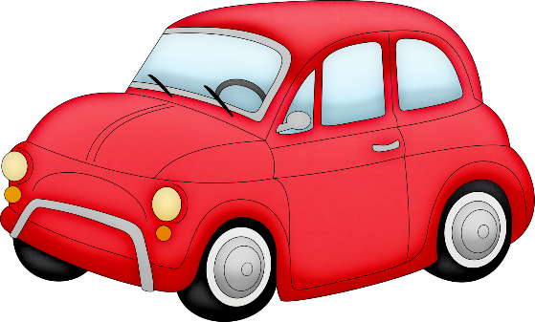

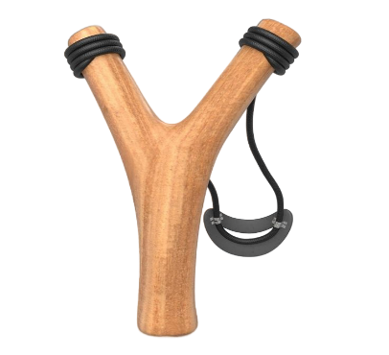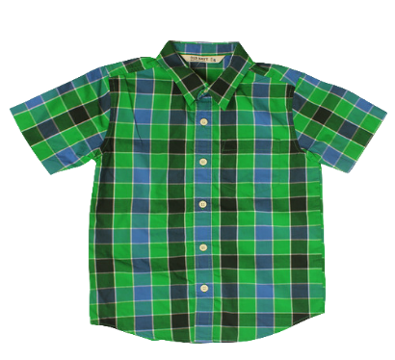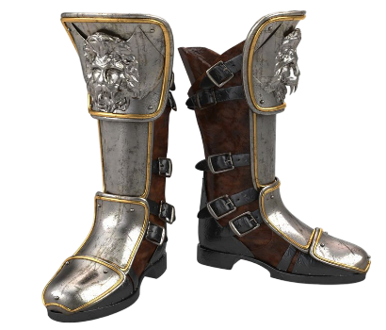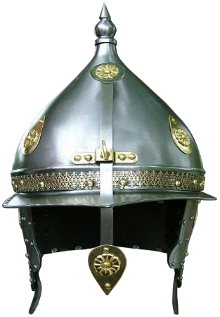

Приложение 8

«Наследие Самарской Луки»

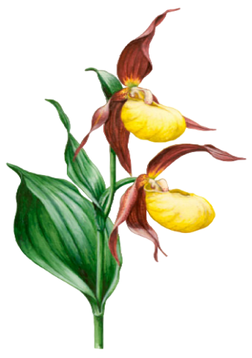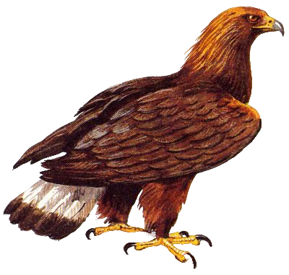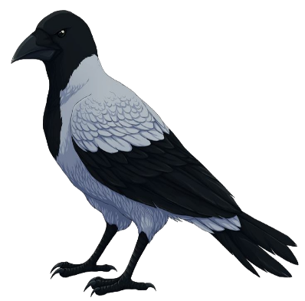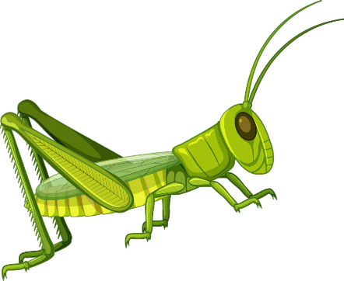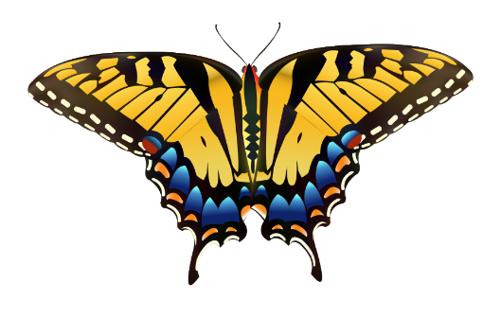

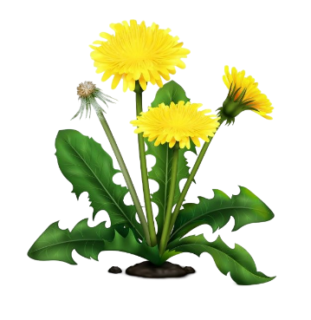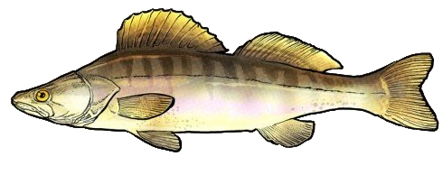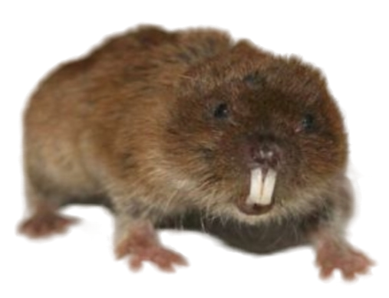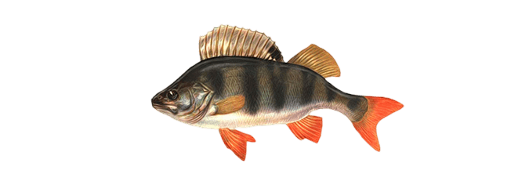

Приложение 9

«Достопримечательности Самарской Луки»

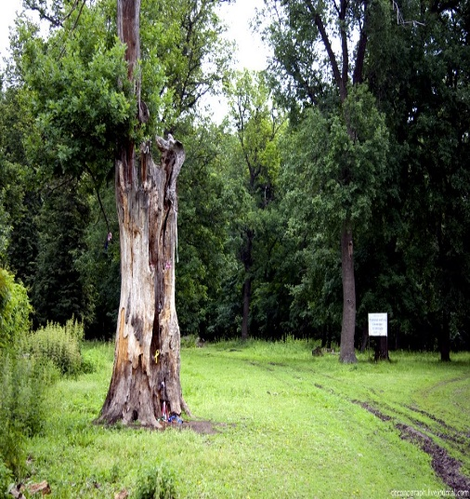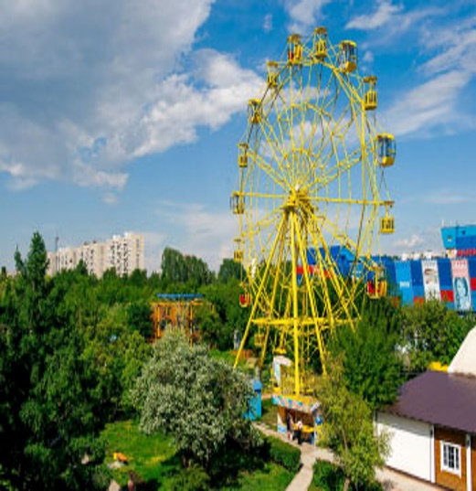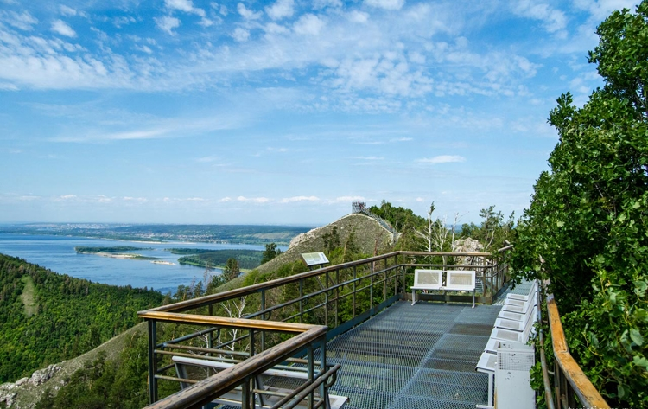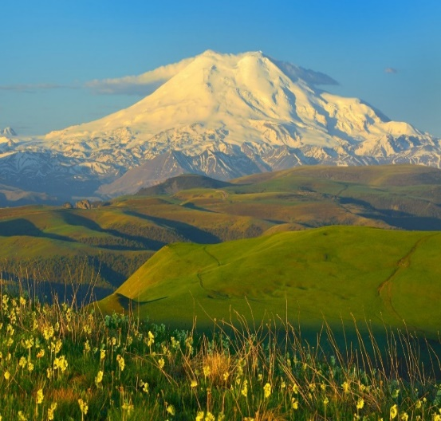



Приложение 10
Макет «Достопримечательности Самарского края»



